雲林縣西螺鎮立幼兒園110學年度幼幼班抽籤入園
注意事項：
- 因應防疫升級禁止家長入園，110年6月5日（星期六）上午9點00分改以線上直播等方式進行抽籤，網址如下：https://www.facebook.com/112983973744028/posts/301823074860116/?d=n
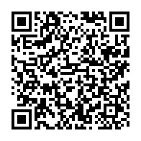

- 抽籤秉持公平公正公開，結果依現場而定。
- 為保護幼兒個資，現場唱名及書面為例：廖全
- 現場直播採雙鏡頭同步，以示公開透明，一為場地人員全景，二為抽籤畫面近景。
- 110學年度幼幼班開設2班。
六、抽籤結果於110年6月7日（星期一）公告於西螺鎮公所網
站。

西螺鎮立幼兒園 啟

